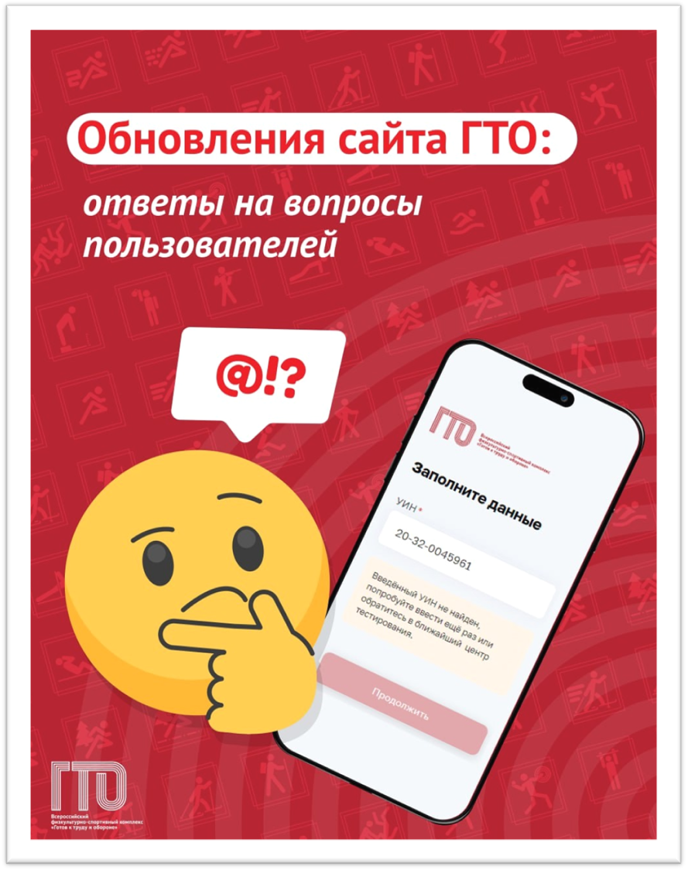

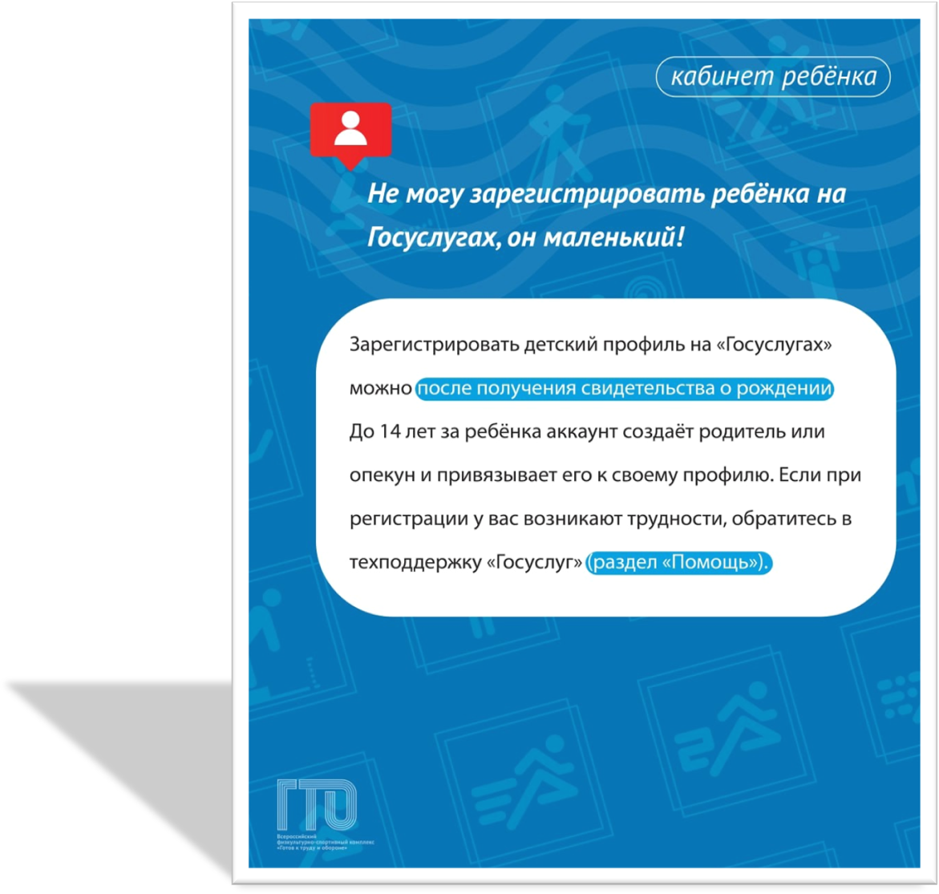

Как ребёнку зайти в личный кабинет ГТО?
✅ необходима учётная запись на Госуслугах
☝Регистрация аккаунта ребёнка до 14 лет осуществляется одним из родителей:
1. На платформе Госуслуги создайте карточку ребёнка https://www.gosuslugi.ru/help/faq/login_child/2754 (это отдельная страница, которая предназначена для детей до 14 лет и будет находиться в учётной записи родителя. Обратите внимание, что после 14 лет у ребёнка должна быть личная карточка)

Это можно сделать через робота Макса: введите в поиске «Создать карточку ребёнка», затем выберите раздел «Семья и дети», далее нажмите «Карточка ребёнка»;

2. После того, как карточка была создана,
перейдите в личный кабинет ➡ Документы ➡ Семья и дети. Выберите карточку ребёнка и в блоке «Учётная запись ребёнка» нажмите «Создать»;
3. Укажите данные ребёнка и подтвердите:
🔵электронную почту;
🔵номер телефона;
🔵Электронная почта и номер телефона ребёнка не должны быть привязаны к другим учётным записям на Госуслугах. Они будут использованы в качестве логина для входа ребёнка на портал;
🔵Если у ребёнка ещё нет своей электронной почты, то в процессе создания учётной записи, не покидая Госуслуги, можно зарегистрировать безопасную Детскую почту!!! от http://Mail.ru. Дополнительно подтверждать её не нужно
4. Проверьте почту и перейдите по ссылке из письма от Госуслуг
5. Из своего личного кабинета создайте пароль и запомните его для входа ребёнка на Госуслуги
После выполнения инструкции ваш ребёнок получит доступ к своему личному кабинету на сайте GTO.ru 👍
❗Инструкция и создание детской учётной записи: https://www.gosuslugi.ru/help/faq/lk/102380

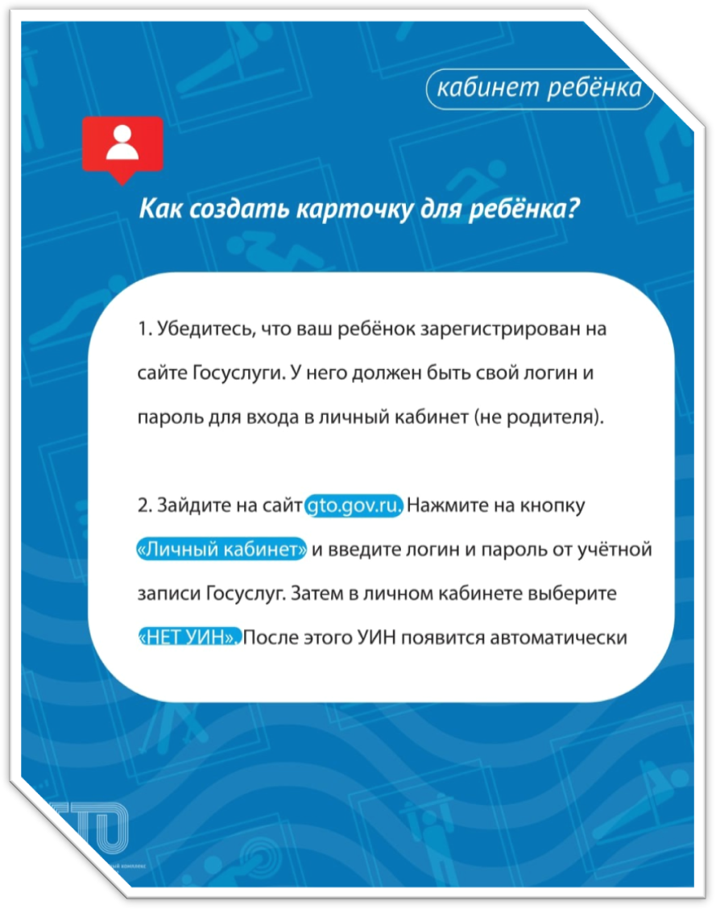

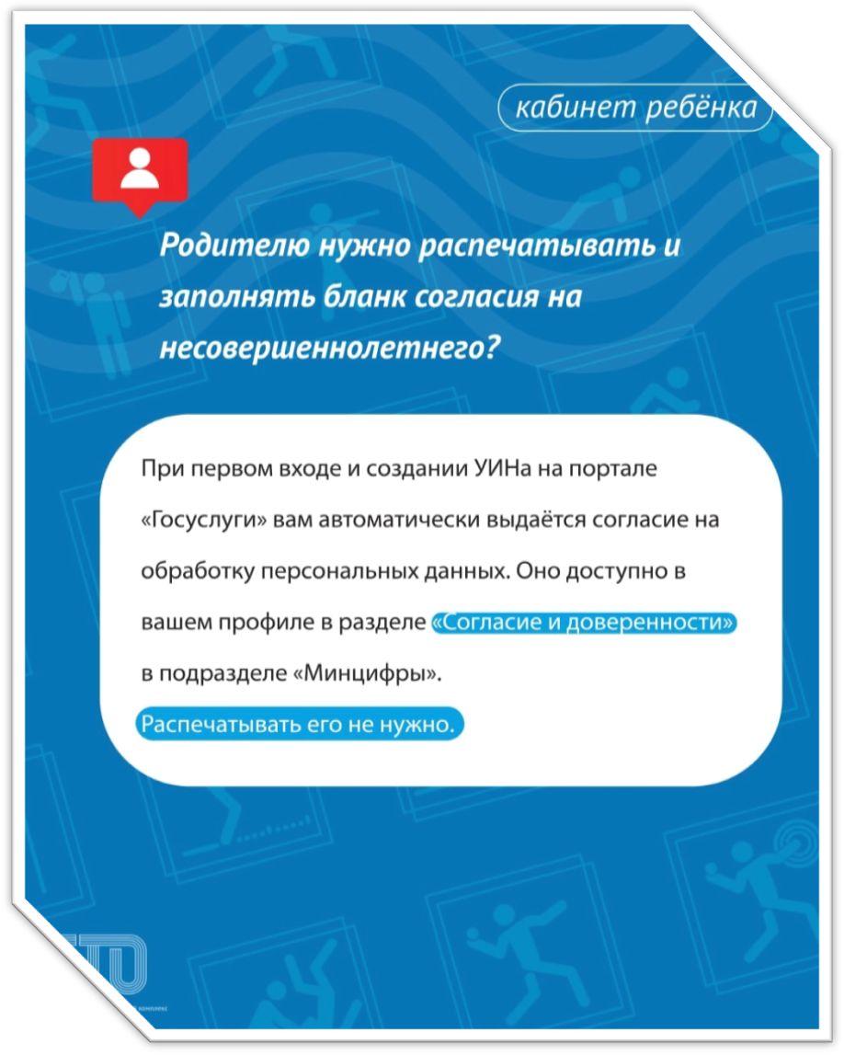
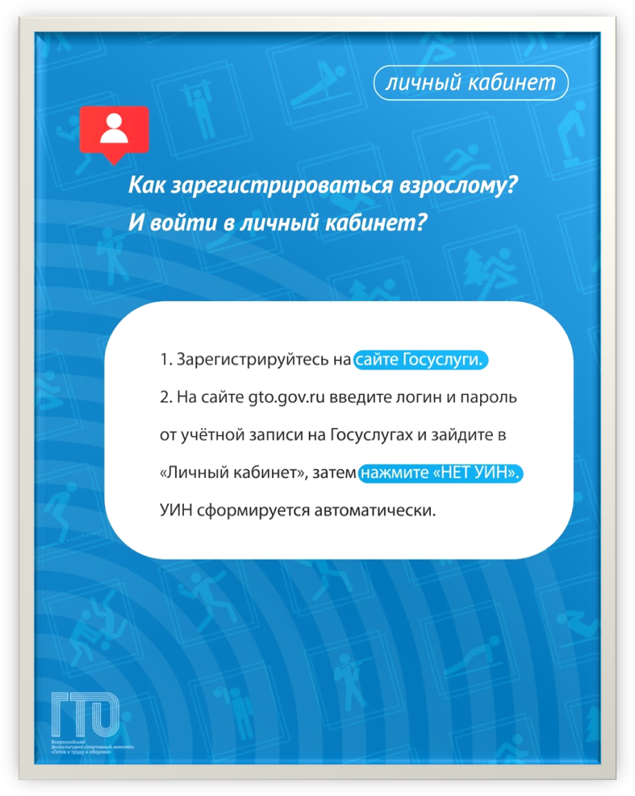

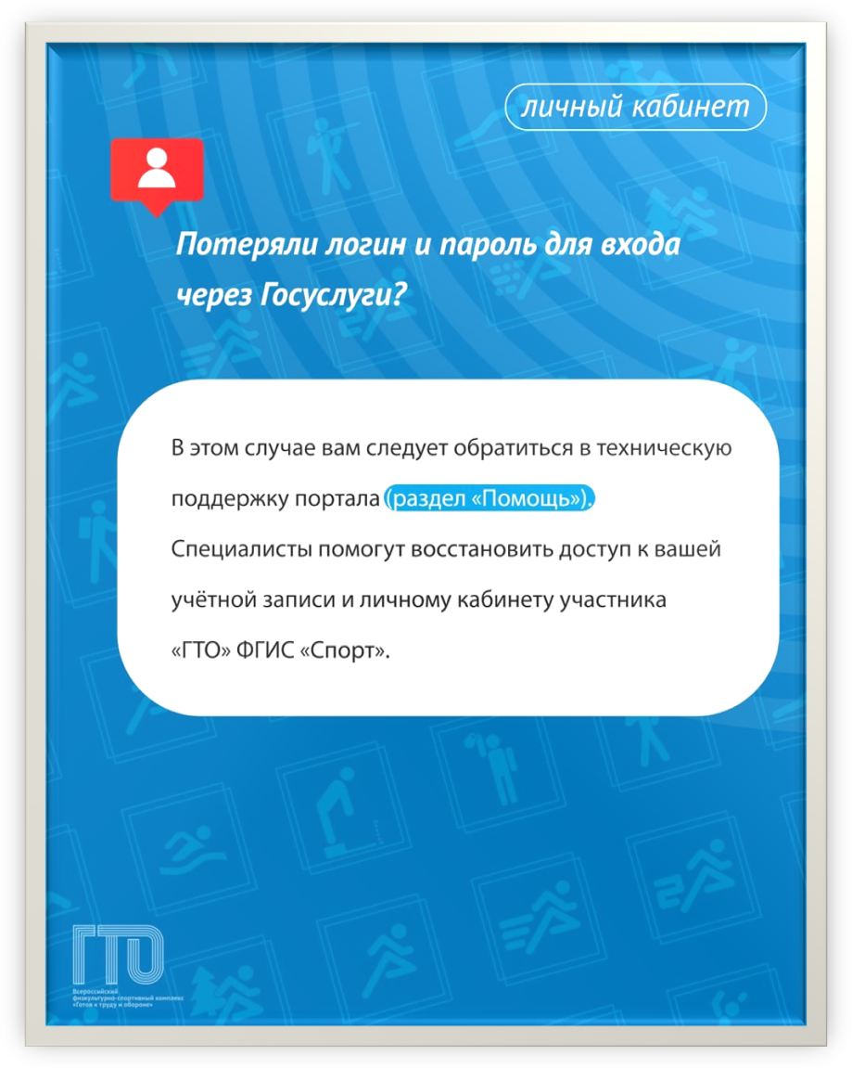
Пользователь вводит в браузере адрес ФГИС «Спорт» (gto.gov.ru) ФГИС «Спорт» осуществляет открытие страницы с окном входа в ЕСИА (Рисунок).
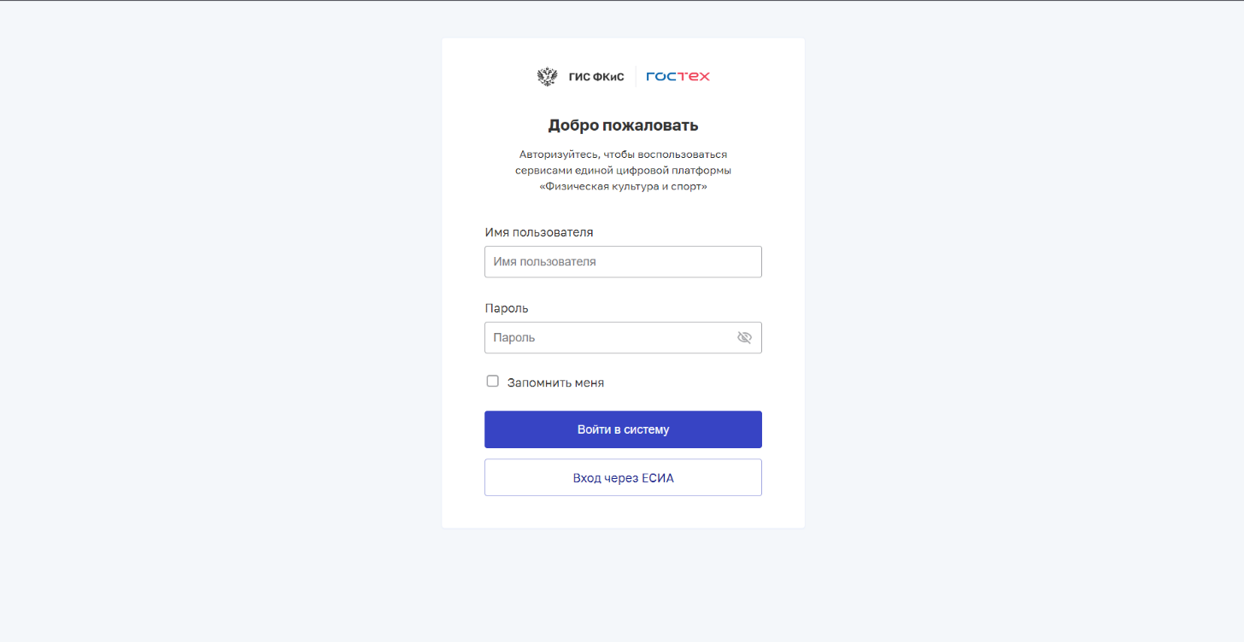
Рисунок. Окно авторизации пользователя
Пользователь нажимает кнопку «Вход через ЕСИА» и вводит логин и пароль в окне нажимает кнопку «Войти»
ФГИС «Спорт» осуществляет: проверку правильности введенных данных.
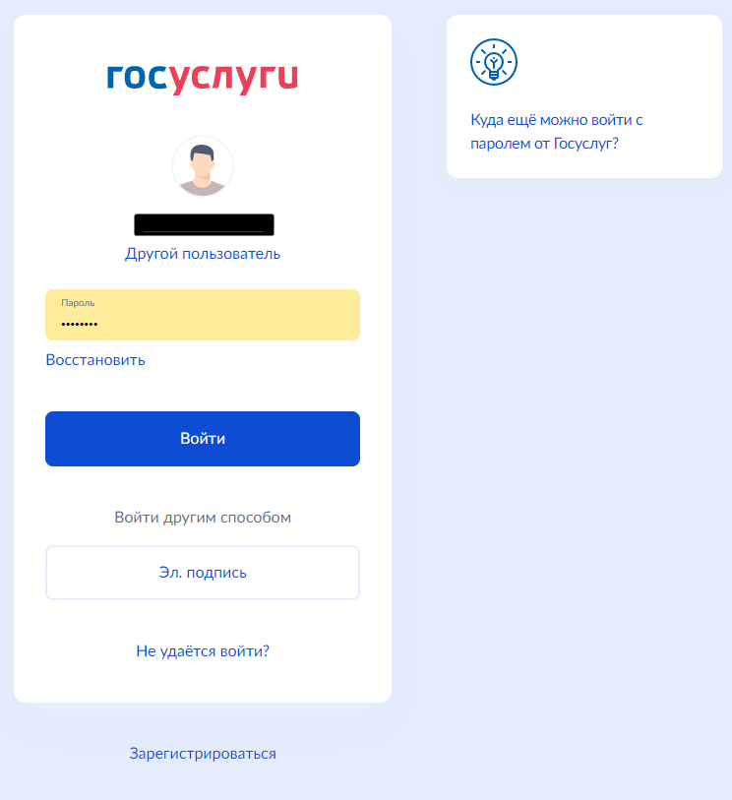

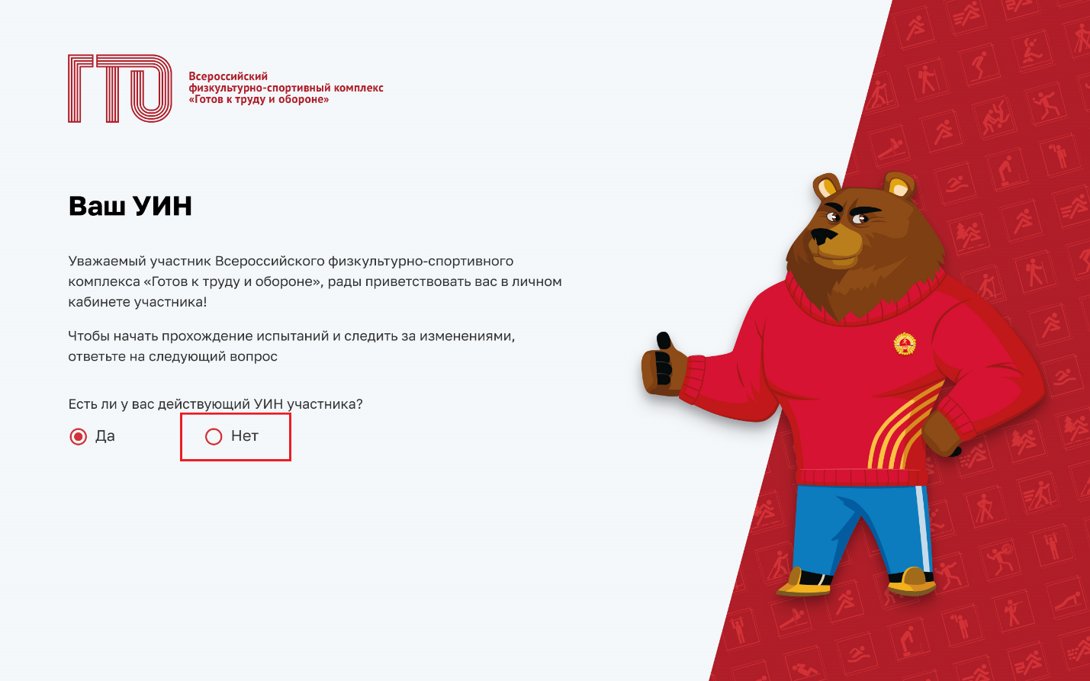

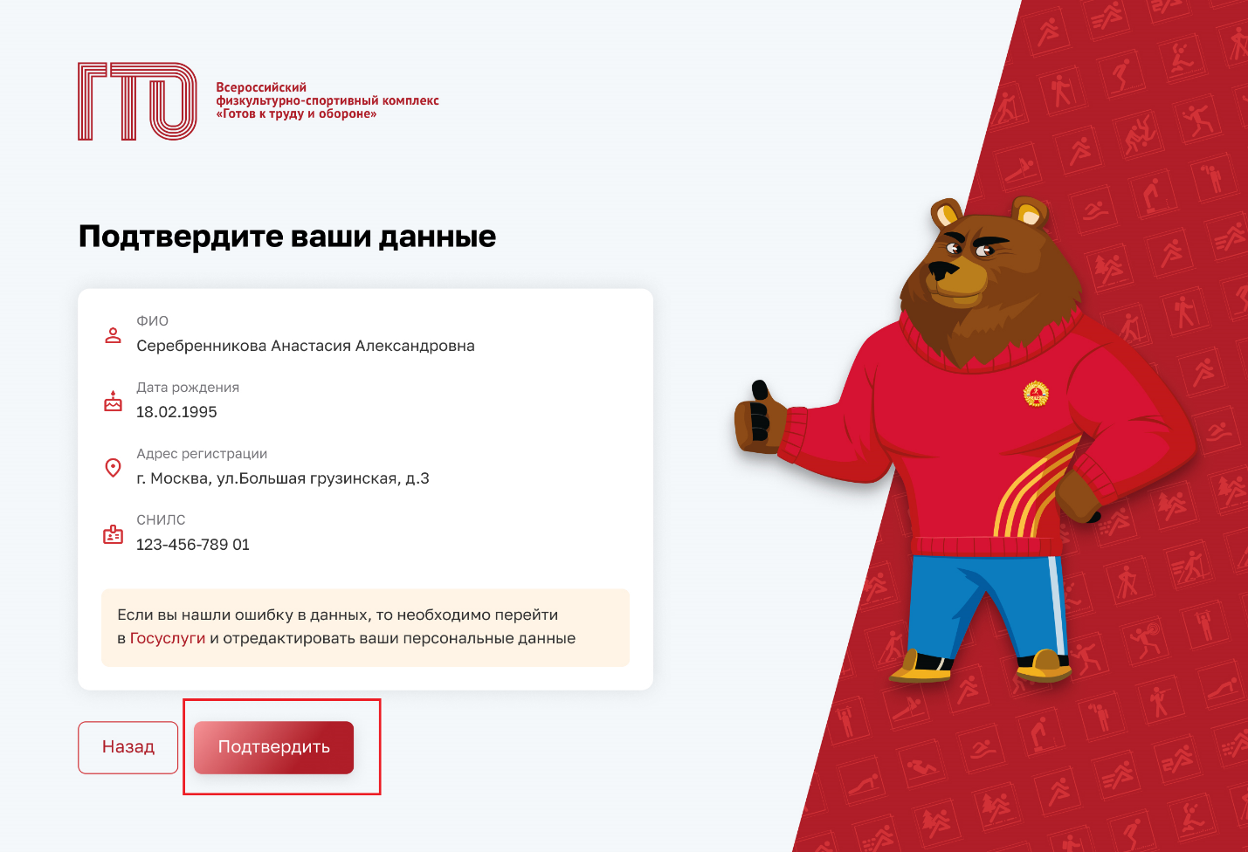

Вход по действующему уникальному идентификационному номеру участника ВФСК ГТО
Пользователь нажимает «Да»
Подсистема осуществляет переход согласно выбранному ответу, а именно на страницу с полем ввода.

